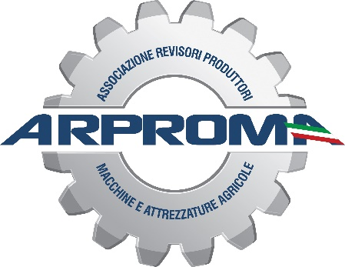

COMUNICATO STAMPA

Ripartenza, innovazione, contributi, legami con Enti e Istituzioni:
l’Assemblea di ARPROMA guarda al futuro del settore e del territorio

Si è svolta lo scorso 18 luglio l’annuale assemblea di ARPROMA – Associazione Revisori Produttori Macchine Agricole.
Nata nel 1992 per “difendere, tutelare e valorizzare la produzione delle macchine e delle attrezzature agricole prodotte dalle aziende italiane”, ARPROMA conta oggi oltre 50 aderenti. Organizzazione di riferimento per il settore a livello nazionale per Confartigianato Imprese, l’Associazione vanta un’ampia rete di partner, tra cui ENAMA – Ente Nazionale per la Meccanizzazione Agricoltura e di CNR IMAMOTER - Consiglio nazionale di ricerca – Istituto per le macchine agricole e movimento terra. Da sempre offre un concreto supporto alle imprese attraverso un ampio ventaglio di servizi, consulenze, opportunità vantaggi.
«Il comparto della meccanizzazione agricola – spiega Luca Crosetto, presidente di ARPROMA e presidente di Confartigianato Cuneo – riveste grande importanza per la nostra economia. L’Italia è, per volumi, il secondo paese produttore di macchinari per l’agricoltura e trattrici dietro agli USA, con un fatturato che supera gli 11 miliardi di euro, di cui ben 7,5 destinati ai mercati esteri. Le imprese di questo comparto in Piemonte sono circa 250 con un fatturato di 350 milioni di euro e circa 3.500 addetti».
«Anche il nostro settore, - prosegue Crosetto – ha risentito della crisi conseguente all’emergenza Covid19. È tardata anche l’apertura di tante nostre attività, situazione poi sanata anche grazie al nostro intervento presso Politica e Istituzioni. Ora è il momento di pensare alla ripartenza, mettendo al centro la sicurezza, certo, ma soprattutto ragionando su iniziative e provvedimenti che siano di reale sostegno per le piccole e medie imprese, da sempre asse portante del sistema produttivo locale e nazionale».
Tra i temi trattati nell’assemblea, inevitabilmente, aspettative e criticità della ripartenza dopo il “lockdown” del Corona Virus. Poi, un focus sull’impatto che il PSR, Fondo europeo agricolo per lo sviluppo rurale per le aziende agricole, può avere per il settore della meccanizzazione. Infine, uno sguardo all’innovazione e ai vantaggi che le nuove tecnologie possono apportare alle macchine.
Sono interventi, tra gli altri: Amilcare Merlo, Presidente del Gruppo Merlo; Eugenio Cavallo e Renato Delmastro, CNR IMAMOTER; Andrea Coletti, presidente dell’Ente Manifestazioni di Savigliano; Giorgio Stirano, ingegnere esperto di design; Costanzo Rinaudo, Docente e Project Manager presso CEMI-Centro Europeo Modellismo Industriale- Agenform; Claudio Bogetti e Mario Perosino, funzionari Direzione Agricoltura della Regione Piemonte; Andrea Chiabrando, Direttore tecnico STA Engineering Srl; Davide Merlino, consigliere Fondazione CRC; Joseph Meineri, direttore generale Confartigianato Cuneo.
Coinvolto duranti i lavori assembleari anche il CNOS-FAP Regione Piemonte – Fossano, istituto che – anche grazie alla collaborazione con ARPROMA e Confartigianato Cuneo – è ente erogatore dell’unico corso riconosciuto a livello nazionale per “meccanici su macchine agricole”. Il CNOS-FAP, nelle persone di Gianluca Dho (responsabile territoriale per l’area di Cuneo del CNOS-FAP), Paolo Mellano (responsabile del corso sulla meccanizzazione agricola) e Alessio Tallone (tutor del corso sulla meccanizzazione agricola), ha donato a ARPROMA e Confartigianato due “frontali” di Fiat 500 restaurati dai ragazzi frequentanti i corsi, a suggello della duratura collaborazione che lega le Associazioni e l’ente formativo. Alla realizzazione del “frontale” hanno collaborato anche Alessandro Marcon e Irene Salomone di FabLab Cuneo.
Ha concluso i lavori l’intervento di Marco Protopapa, assessore regionale all’Agricoltura e al Cibo della Regione Piemonte, collegato in videoconferenza per tutta la durata dell’assise. L’Assessore, già in passato coinvolto e informato sulle attività di ARPROMA, ha avuto modo di meglio conoscere la realtà associativa e le attività in favore delle imprese.
«Plaudo – ha commentato l’assessore Protopapa – al grande impegno di ARPROMA in favore di un settore legato indissolubilmente al comparto agricolo. Ringrazio l’Associazione per essere anche stimolo prezioso con suggerimenti e approfondimenti che riguardano la definizione dei piani attuativi del prossimo PSR e confermo fin d’ora la disponibilità regionale nel collaborare per strutturare soluzioni e progetti utili a agricoltura, meccanizzazione e territorio».

